**

**АДМИНИСТРАЦИЯ ГОРОДА НЕФТЕЮГАНСКА**

**ПОСТАНОВЛЕНИЕ**

|  |  |  |  |  |  |  |  |  |  |  |  |
| --- | --- | --- | --- | --- | --- | --- | --- | --- | --- | --- | --- |
| |  |  |  | | --- | --- | --- | | 30.05.2024 |  | № _______ | | |  |  |  | | --- | --- | --- | |  |  |  | | |  |  |  | | --- | --- | --- | | № 1051-п |  | № _______ | |

г.Нефтеюганск

**О внесении изменений в постановление администрации города Нефтеюганска от 22.12.2022 № 2673-п «Об утверждении Правил землепользования и застройки города Нефтеюганска»**

В соответствии с Градостроительным кодексом Российской Федерации, Федеральным законом Российской Федерации от 06.10.2003 № 131-ФЗ «Об общих принципах организации местного самоуправления в Российской Федерации», Уставом города Нефтеюганска, с учетом протокола общественных обсуждений по проектам о внесении изменений в документ территориального планирования «Генеральный план города Нефтеюганска» и в Правила землепользования и застройки города Нефтеюганска от 27.04.2024, заключения о результатах общественных обсуждений от 27.04.2024, решения градостроительной комиссии администрации города Нефтеюганска от 16.05.2024 № 11 администрация города Нефтеюганска постановляет:

1.Внести в постановление администрации города Нефтеюганска от 22.12.2022 № 2673-п «Об утверждении Правил землепользования и застройки города Нефтеюганска» (с изменениями, внесенными постановлением администрации города Нефтеюганска от 29.11.2023 № 1603-п) следующие изменения, а именно:

1.1.В приложении 2 к постановлению «Часть 2. Карта градостроительного зонирования»:

1.1.1.Границы территориальной зоны сельскохозяйственного использования (СИ) изменить на территориальную зону застройки индивидуальными жилыми домами (Ж.1) в границах земельного участка с кадастровым номером 86:20:0000003:651/2 согласно приложению 1 к настоящему постановлению.

1.1.2.Границы территориальной зоны отдыха (рекреации) (Р.2) изменить на территориальную общественно-деловую зону (ОД) в границах земельного участка под размещение объекта общественного питания, образованного в соответствии с проектом внесения изменений в проект планировки и проект межевания территории микрорайона 4 города Нефтеюганска, утвержденным постановлением администрации города Нефтеюганска от 08.06.2023 № 707-п (с изменениями, внесенными постановлением администрации города Нефтеюганска от 22.11.2023 № 1564-п), согласно приложению 2 к настоящему постановлению.

1.1.3.Изменить границы территориальной зоны объектов гаражного назначения (ГСК) (ТА-2) и территориальной подзоны объектов гаражного назначения (ГСК) (ТА-2.1) в границах земельного участка с кадастровым номером 86:20:0000045:189 в целях исключения расположения данного земельного участка в двух территориальных зонах согласно приложению 3 к настоящему постановлению.

1.2.В приложении 3 к постановлению «Часть 3. Градостроительные регламенты»:

1.2.1.В статье 48:

1.2.1.1.Раздел 1.1 «Основные виды разрешенного использования земельных участков и объектов капитального строительства в зоне Ж.1» таблицы «Виды разрешенного использования земельных участков и объектов капитального строительства, предельные параметры разрешенного строительства, реконструкции объектов капитального строительства в зоне Ж.1» дополнить строками 1.1.7 и 1.1.8 следующего содержания:

«

|  |  |  |  |  |
| --- | --- | --- | --- | --- |
| 1.1.7 | Ведение садоводства | 13.2 | минимальная площадь земельного участка для размещения жилого дома, га | 0,4 |
| максимальная площадь земельного участка для размещения жилого дома, га | 0,12 |
| минимальный отступ от границ земельного участка до жилого дома, м | 3 |
| минимальный отступ от границ земельного участка до гаражей и подсобных сооружений, м | 1 |
| максимальное количество этажей, включая цокольный и мансардный этаж | 3 |
| максимальный процент застройки в границах земельного участка, % | 60 |
| максимальное количество этажей хозяйственных построек и гаражей | 1 |
| минимальный отступ от красной линии до индивидуального жилого дома, м | 3 |
| минимальный отступ от красной линии до хозяйственных построек, м | 5 |
| минимальное расстояние от окон жилых помещений (комнат, кухонь и веранд) до стен дома и хозяйственных построек (сарая, гаража, бани), расположенных на соседних земельных участках, по санитарным и бытовым условиям, м | 6 |
| максимальная высота зданий, строений, сооружений, за исключением гаражей и подсобных сооружений, м | 12 |
| максимальная высота ограждений земельных участков, характер ограждения должны быть единообразны, как минимум, на протяжении одного квартала с обеих сторон улицы | 2 |
| минимальная светопрозрачность ограждений, % | 50 |
| 1.1.8 | Коммунальное обслуживание | 3.1 | максимальный размер санитарно-защитной зоны объектов, м | 0 |
| не допускается размещение объектов, причиняющих существенное неудобство жителям, вред окружающей среде и санитарному благополучию |  |
| минимальный отступ от границ земельного участка до зданий, строений, сооружений, не являющихся линейными объектами, м | 3 |
| максимальная этажность зданий, строений, сооружений, м | 2 |
| выделение участка ограждением для объектов иного назначения, кроме режимных предприятий, имеющих охранную зону, не допускается | - |
| максимальный процент застройки в границах земельного участка, % | 50 |

».

1.2.1.2.В разделе 1.2 «Условно разрешенные виды разрешенного использования земельных участков и объектов капитального строительства в зоне Ж.1» таблицы «Виды разрешенного использования земельных участков и объектов капитального строительства, предельные параметры разрешенного строительства, реконструкции объектов капитального строительства в зоне Ж.1» строку 1.2.7 исключить.

1.2.2.Раздел 4.1 «Основные виды разрешенного использования земельных участков и объектов капитального строительства в зоне Ж.3» таблицы «Виды разрешенного использования земельных участков и объектов капитального строительства, предельные параметры разрешенного строительства, реконструкции объектов капитального строительства в зоне Ж.3» статьи 50 дополнить строкой 4.1.8 следующего содержания:

«

|  |  |  |  |  |
| --- | --- | --- | --- | --- |
| 4.1.8 | Обслуживание жилой застройки | 2.7 | минимальный отступ от границ земельного участка до зданий, строений, сооружений, м | 3 |
| размеры земельных участков определяются в соответствии с местными нормативами градостроительного проектирования города Нефтеюганска, утв. Решением Думы города от 30.04.2015 №1021-V; региональными нормативами ХМАО-Югры; СП 42.13330.2016 |  |
| максимальное количество этажей зданий, строений, сооружений, м | 5 |
| выделение участка объектов иного назначения, кроме режимных предприятий, имеющих охранную зону, ограждением не допускается | - |
| максимальный процент застройки в границах земельного участка, % | 60 |

».

1.2.3.Раздел 5.1 «Основные виды разрешенного использования земельных участков и объектов капитального строительства в зоне Ж.4» таблицы «Виды разрешенного использования земельных участков и объектов капитального строительства, предельные параметры разрешенного строительства, реконструкции объектов капитального строительства в зоне Ж.4» статьи 51 дополнить строкой 5.1.7 следующего содержания:

«

|  |  |  |  |  |
| --- | --- | --- | --- | --- |
| 5.1.7 | Обслуживание жилой застройки | 2.7 | минимальный отступ от границ земельного участка до зданий, строений, сооружений, м | 3 |
| максимальная высота зданий, строений, сооружений, м | 15 |
| выделение участка объектов иного назначения, кроме режимных предприятий, имеющих охранную зону, ограждением не допускается | - |
| максимальный процент застройки в границах земельного участка, % | 60 |
| размеры земельных участков определяются в соответствии с местными нормативами градостроительного проектирования города Нефтеюганска, утв. Решением Думы города от 30.04.2015 №1021-V; региональными нормативами ХМАО-Югры; СП 42.13330.2016 |  |
| максимальное количество этажей зданий, строений, сооружений, м | 5 |

».

1.2.4.Раздел 1.1 «Основные виды разрешенного использования земельных участков и объектов капитального строительства в зоне ОД» таблицы «Виды разрешенного использования земельных участков и объектов капитального строительства, предельные параметры разрешенного строительства, реконструкции объектов капитального строительства в зоне ОД» статьи 53 дополнить строкой 1.1.15 следующего содержания:

«

|  |  |  |  |  |
| --- | --- | --- | --- | --- |
| 1.1.15 | Амбулаторно-поликлиническое  обслуживание | 3.4.1 | минимальный отступ от границ земельного участка до зданий, строений, сооружений, м | 3 |
| размеры земельных участков определяются в соответствии с таблицей 2 местных нормативов градостроительного проектирования города Нефтеюганска, утв. Решением Думы города от 30.04.2015 № 1021-V; региональными нормативами ХМАО-Югры; СП 42.13330.2016 |  |
| максимальная высота зданий, строений, сооружений, м | 12 |
| максимальный процент застройки в границах земельного участка, % | 60 |

».

1.2.5.Раздел 1.1 «Основные виды разрешенного использования земельных участков и объектов капитального строительства в подзоне ОД.1» статьи 53.1 дополнить строкой 1.1.11 следующего содержания:

«

|  |  |  |  |  |
| --- | --- | --- | --- | --- |
| 1.1.11 | Объекты дорожного сервиса | 4.9.1 | размеры земельных участков определяются в соответствии с местными нормативами градостроительного проектирования города Нефтеюганска, утв. Решением Думы города от 30.04.2015 № 1021-V; региональными нормативами ХМАО-Югры; СП 42.13330.2016 |  |
| выделение участков ограждением, кроме режимных предприятий, имеющих охранную зону, не допускается |  |
| максимальное количество этажей | 5 |
| минимальный отступ от границ земельного участка (красной линии) до стен зданий, строений, сооружений, м | 3 |
| коэффициент застройки | 1,0 |

».

2.Обнародовать (опубликовать) постановление в газете «Здравствуйте, нефтеюганцы!».

3.Департаменту по делам администрации города (Филинова Н.В.) разместить постановление на официальном сайте органов местного самоуправления города Нефтеюганска.

4.Постановление вступает в силу после его официального опубликования.

5.Контроль исполнения постановления возложить на заместителя главы города Нефтеюганска А.С.Бондаренко.

Временно исполняющий полномочия

главы города Нефтеюганска Н.С.Халезова

Приложение 1

к постановлению

администрации города

от 30.05.2024 № 1051-п

Фрагмент до изменений

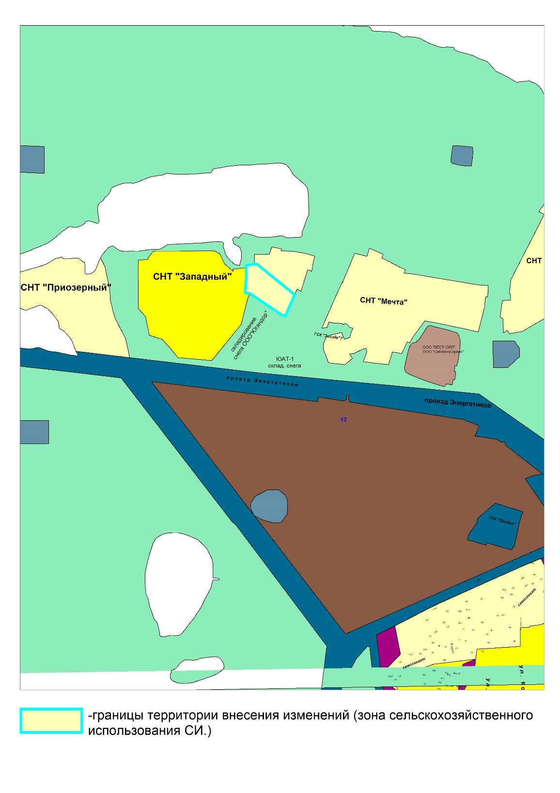

Фрагмент после изменений

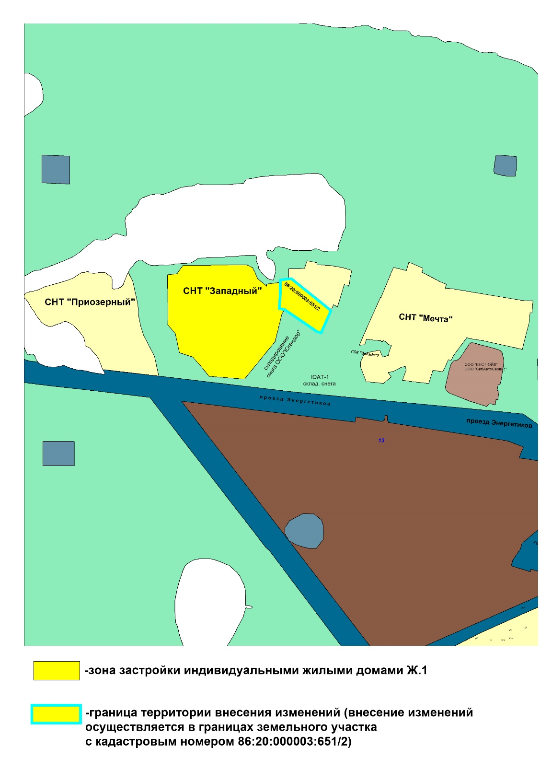

Приложение 2

к постановлению

администрации города

от 30.05.2024 № 1051-п

Фрагмент до изменений

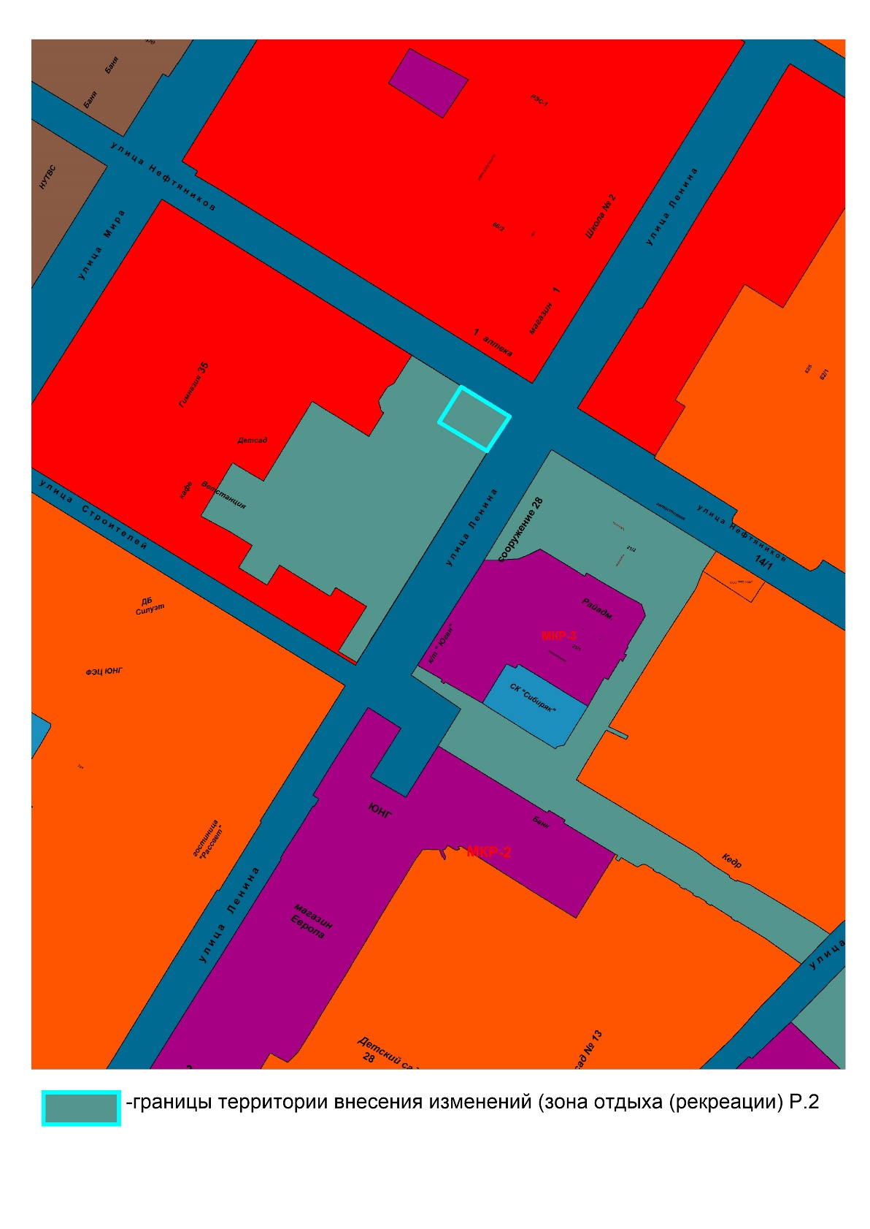

Фрагмент после изменений

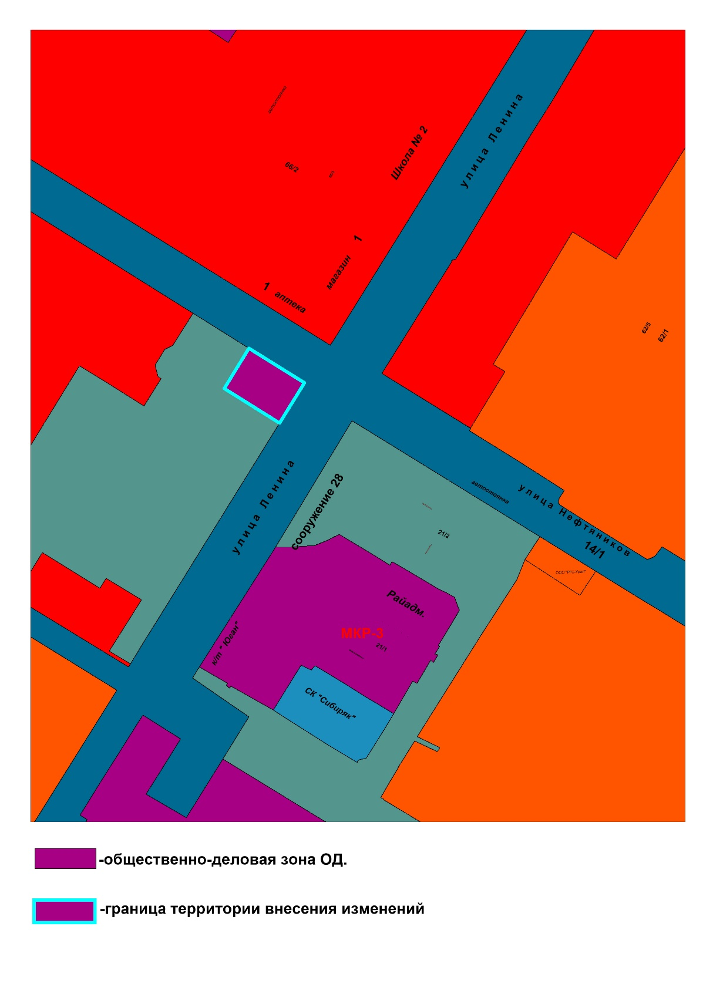

Приложение 3

к постановлению

администрации города

от 30.05.2024 № 1051-п

Фрагмент до изменений

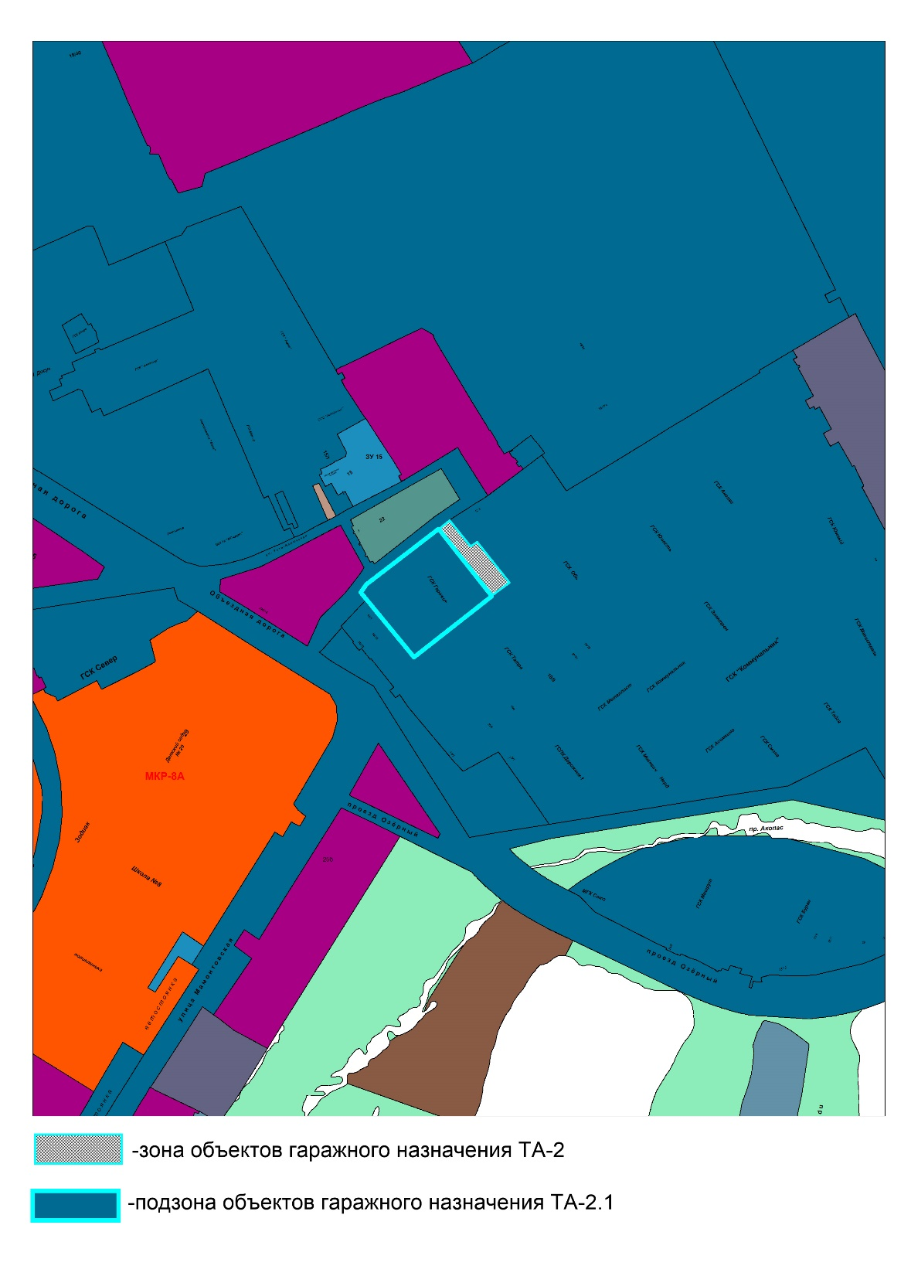

Фрагмент после изменений

